LAPORAN MAGANG

ANALISIS SISTEM INFORMASI DATA PELAYANAN MASYARAKAT KECAMATAN KEBOMAS

Disusun Oleh :

1. Bintang Gemilang | (2041510709)
2. Permadi Prio Wibowo | (2041510710)
3. Vebrian Rendra Giovano | (3021910035)

PROGRAM STUDI SISTEM INFORMASI UNIVERSITAS INTERNASIONAL SEMEN INDONESIA GRESIK

2022

LAPORAN MAGANG

ANALISIS SISTEM INFORMASI DATA PELAYANAN MASYARAKAT KECAMATAN KEBOMAS

Disusun Oleh :

1. Bintang Gemilang | (2041510709)
2. Permadi Prio Wibowo | (2041510710)
3. Vebrian Rendra Giovano | (3021910035)

PROGRAM STUDI SISTEM INFORMASI UNIVERSITAS INTERNASIONAL SEMEN INDONESIA GRESIK
2022

LEMBAR PENGESAHAN
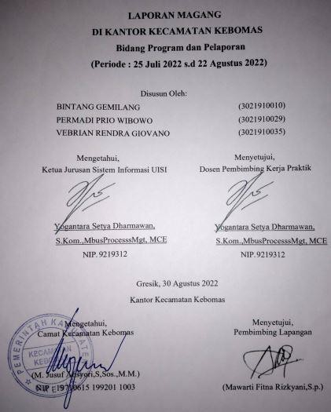

KATA PENGANTAR
Puji syukur Penulis panjatkan kehadirat Tuhan Yang Maha Esa yang telah memberikan limpahan rahmat, karunia, serta hidayah-Nya sehingga Penulis dapat melaksanakan dan menyelesaikan laporan Kerja Praktik di Kantor Kecamatan Kebomas dengan Judul ”Analisis Sistem Informasi Data Pelayanan Masyarakat Kecamatan Kebomas” dengan baik dan lancar. Laporan Kerja Praktik ini merupakan sebagai bukti bahwa Penulis telah melaksanakan Kerja Praktik pada tanggal 25 Juli 2022 sampai dengan 22 Agustus 2022 serta sebagai salah satu syarat untuk memenuhi Pendidikan Program Studi Sistem Informasi Universitas Internasional Semen Indonesia.

Pada kesempatan kali ini, perkenankan Penulis untuk menyampaikan penghargaan dan ucapan terima kasih kepada:

- Bapak Yogantara Setya Dharmawan, S.Kom., MbusProcesssMgt, MCE selaku Kepala Departemen Sistem Informasi Universitas Internasional Semen Indonesia Sekaligus Dosen Pembimbing;
- Bapak Moch.Jusuf Ansyori,S.Sos., M.M. selaku Camat Kecamatan Kebomas
- Ibu Christina Triandajani selaku Lurah Kecamatan Kebomas Kelurahan Sidomoro,Kabupaten Gresik;
- Bapak Nur Ma’arif, S.Pdl selaku Sekretaris Kelurahan Sidomoro
- Ibu Mawarti Fitna Rizkyani,S.p. Selaku pembimbing lapangan atas kesediaannya dalam membimbing dan membantu penulis selama pelaksanaan kerja praktik
- Para staf Kecamatan Kebomas Kabupaten Gresik yang telah mengizinkan dan memberikan kesempatan kepada Penulis untuk melakukan kegiatan Kerja Praktik.
- Teman sekelompok Kerja Praktik di Kecamatan Kebomas Kabupaten Gresik pada periode Juli 2022 – Agustus 2022 atas kerja sama, dukungan, dan semangat yang diberikan.

Penulis menyadari bahwa penyusunan laporan ini masih jauh dari kesempurnaan. Semoga dengan adanya laporan Kerja Praktik ini dapat memberikan manfaat maupun informasi bagi Penulis dan pembaca pada umumnya.

Gresik, 30 Agustus 2022
Penulis

DAFTAR ISI

LEMBAR PENGESAHAN 3
KATA PENGANTAR 4
BAB I PENDAHULUAN 8
  - Latar Belakang 8
  - Tujuan dan Manfaat Kerja Praktik 9
    - Tujuan 9
    - Manfaat 10
  - Metodologi Pengumpulan Data 11
  - Waktu dan Tempat Pelaksanaan Kerja Praktik 11
  - Nama Unit Kerja Tempat Pelaksanaan Kerja Praktik 11
BAB II PROFIL KECAMATAN KEBOMAS 12
2.1. Sejarah dan Perkembangan Kecamatan Kebomas 12
  - Visi dan Misi Kecamatan Kebomas 13
    - Visi 13
2.2.1 Misi 13
  - Lokasi Kecamatan Kebomas 14
  - Struktur Organisasi Kecamatan Kebomas 14
  - Produk Kecamatan Kebomas 25
    - Pelayanan umum 25
    - Absensi Online 26
    - Website 26
    - Sipantas 26
    - Data Terpadu Kesejahteraan Sosial (DTKS) 27
BAB III TINJAUAN PUSTAKA 28
  - Pelayanan Publik 28
  - Klasifikasi Pelayanan Publik 28
  - Standard Pelayanan Publik 29
  - Kualitas Pelayanan Publik 30
  - Wordpress 31
BAB IV PEMBAHASAN 32
  - Struktur Organisasi Unit Kerja 32
  - Tugas Unit Kerja 33
  - Penjelasan Singkat Tentang Unit Kerja 33
  - Tugas Khusus 33
  - Kegiatan Kerja Praktik 34
  - Jadwal Kerja Praktik 34
BAB V PENUTUP 35
  - Kesimpulan 35
  - Saran 35
DAFTAR PUSTAKA 36
LAMPIRAN 37
Lampiran 1. Surat Keterangan Diterima Kerja Praktik 37
Lampiran 2. Daftar Hadir Kerja Praktik 38
Lampiran 3. Asistensi Dosen Pembimbing 41
Lampiran 4. Penilaian Pembimbing Lapangan 44
Lampiran 5. Penilaian Dosen Pembimbing 47
Lampiran 6. Lembar Keterangan Selesai Magang 50
Lampiran 7. Dokumentasi Kegiatan Kerja Praktik 51

DAFTAR GAMBAR
Gambar 1 Logo Kabupaten Gresik 12
Gambar 2 Lokasi Kantor Kecamatan Kebomas 14
Gambar 3 Struktur Organisasi Kecamatan Kebomas 14
Gambar 4 Struktur Organisasi Bidang Program dan Pelaporan 32
Gambar 5 Pembuatan Fitur Pelayanan Masyarakat 51
Gambar 6 Penyerahan Cindramata 51
Gambar 7 Kegiatan Santunan Anak Yatim 51
Gambar 8 Pemetaan Tanah dari Aplikasi SIPANTAS 52
Gambar 9 Menginput Data Demografi ke Wordpress 52

DAFTAR TABEL
Tabel 1 Jadwal Kegiatan Kerja Praktik 34

BAB I PENDAHULUAN

Latar Belakang

Perkembangan Teknologi informasi dan komunikasi saat ini mengalami perkembanganyang sangat pesat pada pemanfaatannya yang beragam,Salah satu aspek yang menjadi sorotan utama yaitu penggunaan teknologi informasi dan komunikasi sebagai media informasi entah itu pelayanan dan yang lainnya. Maka dari itu disetiap lembaga seperti Kecamatan,Kelurahan pastinya memiliki standard serta proses seleksi terhadap tenaga kerjs menjadi lebih selektif dan kompleks guna mendukung langkah lembaga untuk menjadi lebih baik lagi.
Dalam menghadapi keadaan yang sebelumnya sudah dikemukakan maka mahasiswa diharapkan dapat membekali dirinya dengan kemampuan yang mumpuni baik kemampuan softskill serta hardskill. Dimana mahasiswa dituntut untuk menguasai hal tersebut guna mempersiapkan diri dalam menghadapi dunia kerja. Kerja praktik atau biasa disebut dengan kegiatan kerja praktik merupakan sebuah kegiatan yang dilaksanakan dengan cara praktik atau bekerja dan terjun secara langsung ke lapangan atau langsung masuk kedalam sebuah perusahaan atau instansi guna belajar dan mencari ilmu secara langsung. Harapannya dalam program kerja praktik mahasiswa dapat belajar dan menerapkan ilmu yang telah dipelajari dalam bangku perkuliahan dan dapat mengetahui bagaimana dunia kerja di masa yang akan datang. Maka dari itu Universitas Internasional Semen Indonesia (UISI) sebagai perguruan tinggi dibawah naungan PT Semen Indonesia menginginkan lulusan yang memiliki kualitas serta kompetensi dan mampu bersaing dalam kerasnya dunia kerja mewajibkan mahasiswa untuk mengambil mata kuliah yaitu kerja praktik yang memiliki beban sebesar 2 (dua) SKS pada setiap mahasiswa.
Berkaitan dengan hal yang telah dijelaskan kegiatan kerja praktik atau kerja praktik kami mengambil topik dalam bidang perdataan pelayanan umum dan juga seputar tentang aplikasi. Kecamatan adalah sebuah pembagian administratif negara

Indonesia di bawah Daerah Tingkat II. Sebuah kecamatan dipimpin oleh seorang camat dan dipecah kepada beberapa kelurahan dan desa-desa. Dalam bahasa Inggris kata kecamatan seringkali diterjemahkan kepada sub-distrik, meskipun tidak sedikit pula dokumen pemerintah Indonesia menerjemahkannya sebagai Daerah (distrik), ini karena kabupaten sebagai pembagian administratif negara Indonesia di bawah provinsi diterjemahkan sebagai regency.

Tujuan dan Manfaat

    - Tujuan
Tujuan dari kegiatan Kerja Praktik di Kantor Kecamatan Kebomas Kabupaten Gresik dibagi menjadi 2 yaitu umum dan khusus:
Umum:

- Memperluas wawasan mahasiswa/mahasiswi pada dunia kerja.
- Mendapatkan pengalaman dan peluang dalam dunia kerja untuk mempraktikkan secara langsung.
- Untuk meningkatan kemampuan mahasiswa/mahasiswi agar dapat berkomunikasi dan bekerja dalam tim di dunia kerja.
Khusus:

- Untuk memenuhi beban Satuan Kredit Semester (SKS) yang harus ditempuh sebagai persyaratan akademis di Jurusan Sistem Informasi UISI.
- Mengetahui tugas mengenai masing-masing bidang yang ada di Kantor Kecamatan Kebomas Kabupaten Gresik.
- Mengetahui alur pendaftaran tenaga kerja di Kantor Kecamatan Kebomas Kabupaten Gresik.

Manfaat
Manfaat dari pelaksanaan Kerja Praktik Analisis data pelayanan umum di Kecamatan Kebomas Kabupaten Gresik adalah sebagai berikut:

  - Bagi Perguruan Tinggi
    - Terciptanya hubungan kerja sama yang saling menguntungkan antara perguruan tinggi dengan instansi yang bersangkutan.
    - Mendapatkan ilmu untuk menambah wawasan dan pengalaman bagi mahasiswa/mahasiswi.
  - Bagi Perusahaan
    - Terbangunnya database pekerjaan sehingga memudahkan dalam melakukan pencarian data yang akurat.
    - Menjadi sarana untuk mempererat hubungan antara perguruan tinggi dengan instansi agar dapat bekerja sama dengan baik.
    - Menjadi sarana untuk mempererat hubungan antara perguruan tinggi dengan instansi agar dapat bekerja sama dengan baik.

  - Bagi Mahasiswa
    - Melatih mahasiswa/mahasiswi untuk menganalisa permasalahan yang terjadi dalam lingkungan perusahaan secara nyata.
Melatih mahasiswa/mahasiswi untuk menganalisa permasalahan yang terjadi dalam lingkungan perusahaan secara nyata.

Metode Pengumpulan data

Pada pelaksanaan kegiatan Kerja Praktik di Kantor Kecamatan Kebomas Kabupaten Gresik terdapat metodologi yang digunakan untuk mengumpulkan data dan informasi, diantaranya sebagai berikut:
- Observasi
Observasi atau pengamatan secara langsung mengenai kondisi dan kegiatan selama Kerja Praktik di Kantor Kecamatan Kebomas Kabupaten Gresik untuk mendapatkan data.
- Studi Literatur
Studi literatur ini dilakukan dan didapatkan dari berbagai sumber antara lain buku, kajian serta beberapa literatur yang berkaitan dengan Pendataan di Kantor Kecamatan Kebomas Kabupaten Gresik.

Waktu dan Tempat Pelaksanaan Kerja Praktik

Lokasi : Jl.Sunan Giri No. 33 Kebomas Gresik, Kabupaten Gresik, Jawa Timur, 61124

Waktu : 25 Juli 2022 – 22 Agustus 2022

Nama Unit Kerja Tempat Pelaksana Kerja Praktik
Kerja Praktik Dilakukan di : Kecamatan Kebomas Kabupaten Gresik Divisi : Bidang Pelayanan dan Administrasi
Seksi : Kepemerintahan

BAB II

PROFIL KECAMATAN KEBOMAS

Sejarah dan Perkembangan Kecamatan Kebomas
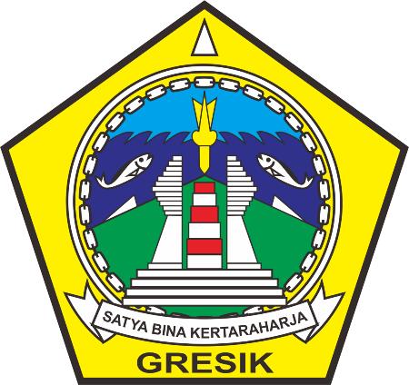
Gambar 1. Logo Kabupaten Gresik

Kebomas adalahsebuah kecamatan di KabupatenGresik, provinsi Jawa
Timur, Indonesia. Kebomas adalah salah satu kecamatan yang ada di gresik. Kecamatan ini berdekatan dengan pusat pemerintahan kota Gresik. Meski Kecamatan Gresik adalah Pusat pemerintahan, Kantor Bupati dan beberapa Kantor Kedinasan juga terletak di kecamatan Kebomas.
Kecamatan ini dapat dibilang kecamatan yang maju, karena kecamatan ini merupakan salah satu bagian dari CBD (centre business district) dan memiliki beberapa bangunan-bangunan penting, seperti Pabrik Semen Gresik, rumah sakit Gresik (Bunder), Masjid Agung Gresik, makam Sunan Giri, perumahan- perumahan diantaranya Gresik Kota Baru, Griya Kembangan Asri, Rusunami dan Rusunawa di daerah Prambangan. Selain itu, perbatasan antara kecamatan ini dengan Gresik bila dilihat secara sepintas tidak tampak begitu jelas. Kecamatan ini juga sangat strategis, karena jalan raya di dalam kecamatan ini ialah sebagai jalan utama luar kota, menuju ke kota Lamongan, Tuban dll.
Kabupaten Gresik yang merupakan sub wilayah pengembangan bagian (SWPB) tidak terlepas dari kegiatan sub wilayah pengembangan Gerbang

Kertasusila(Gresik, Bangkalan, Surabaya, Sidoarjo, Lamongan). Termasuk salah satu bagian dari 9 sub wilayah pengembangan jawa timur yang kegiatannya diarahkan pada sektor pertanian, industri, perdagangan, maritime, pendidikan dan industri wisata.
Dengan ditetapkannya Gresik sebagai bagian salah satu wilaya pengembangan Grebangkertosusila dan juga sabagai wilayah industri, maka kota gresik menjadi lebih terkenal dan termashur, tidak saja di persada nusantara tetapi juga ke seluruh dunia yang ditandai dengan munculnya industri multi modern yang patut dibanggakan bangsa Indonesia.

Visi dan Misi Kecamatan Kebomas

Visi
"Mewujudkan Gresik Baru Mandiri, Sejahtera, Berdayasaing dan berkemajuan berlandaskan Akhlakul karimah"

Misi

      - Menciptakan tata kelola pemerintahan yang bersih,akuntable serta mewujudkan kepemimpinan yang inovatif dan kolaboratif
      - Membangun Insfratuktur yang berdaya saing memakmurkan desa dan menata kota.
      - Mewujudkan kemandirian ekonommi yang seimbang antar sektor dan antar wilayah.
      - Membangun insan Gresik yang unggul yang cerdas,mandiri,sehat, dan berakhlakuk karimah.
      - Meningkatkan kesejahteraan sosial dengan menciptakan lapangan kerja, dan menjadin pemenuhan kebutuhan dasar masyarakat gresik.

Lokasi Kecamatan Kebomas

Jl.Sunan Giri No. 33 Kebomas Gresik, Kabupaten Gresik, Jawa Timur, 61124
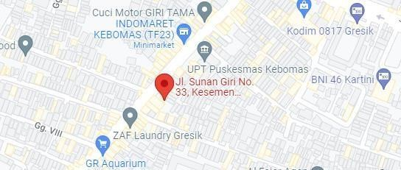
Gambar 2. Lokasi Kecamatan Kebomas
Source : https://www.google.com/maps

Struktur Organisasi Kecamatan Kebomas
Berikut merupakan struktur organisasi Kecamatan Kebomas

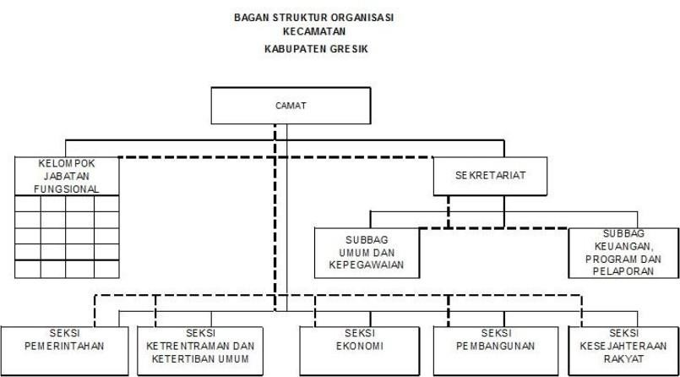
Gambar 3. Struktur Organisasi Kecamatan Kebomas
Source : https://gresikkab.go.id/profil/kecamatan-kebomas

Berikut ini merupakan uraian fungsi dari masing-masing bagian dari Kecamatan Kebomas Kabupaten Gresik:

- Camat

membantu Bupati dalam melaksanakan Urusan Pemerintahan yang menjadi kewenangan Daerah dan Tugas Pembantuan dalam urusan pemerintahan, pelayanan publik, dan pemberdayaan masyarakat desa atau sebutan lain dan Kelurahan. Untuk melaksanakan tugas pokok sebagaimana dimaksud pada ayat (1), Camat mempunyai fungsi :

  - perumusan dan menetapkan rencana dan kebijakan teknis di Kecamatan;
  - pengoordinasian dan pengarahan dalam penyusunan program, pengelolaan keuangan serta urusan umum dan kepegawaian Kecamatan;
  - pelaksanaan tugas Urusan Pemerintahan yang menjadi kewenangan Kabupaten yang tidak dilaksanakan oleh unit kerja Pemerintah Daerah Kabupaten yang ada di Kecamatan;
  - pengendalian dan pembinaan terhadap pelaksanaan operasional di lingkup tugasnya; dan
  - pelaksanaan tugas-tugas lain yang diberikan oleh Bupati sesuai dengan bidang tugasnya.

- Sekretariat
Sekretaris Camat mempunyai tugas membantu Camat dalam mengoordinasikan pelaksanaan pembinaan administrasi yang meliputi ketatausahaan, ketatalaksanaan, kerumahtanggaan, hubungan masyarakat, perlengkapan, kepegawaian, pengumpulan data, pelaporan, bahan perumusan rencana program, keuangan serta pemberian pelayanan teknis dan administrasi kepada Camat dan semua unsur di lingkungan Kecamatan.

Untuk melaksanakan tugas sebagaimana dimaksud, Sekretaris Camat mempunyai fungsi :

- Melaksanakan penyusunan rencana, pengendalian dan mengevaluasi pelaksanaannya;
- Mempersiapkan pembinaan kepegawaian, berkas usulan PNS dalam rangka kenaikan gaji berkala, kenaikan pangkat, pensiun dan mutasi lainnya;
- Mempersiapkan bahan-bahan penyusunan Rencana Kerja dan Anggaran (RKA) dan Dokumen Pelaksanaan Anggaran (DPA);
- Merencanakan pengadaan alat-alat tulis kantor dan perlengkapan lainnya serta melakukan kegiatan-kegiatan kebersihan kantor;
- Melaksanakan pembinaan penyelenggaraan administrasi serta memberikan pelayanan teknis dan administratif kepada seluruh Perangkat Pemerintah Kecamatan;
- Melaksanakan koordinasi terhadap segala kegiatan yang dilakukan oleh Perangkat Kecamatan dalam rangka penyelenggaraan administrasi pemerintah;
- Melaksanakan urusan keuangan yang meliputi penerimaan, penyimpanan dan mengeluarkan uang Pemerintah Kecamatan;
- Melaksanakan pengendalian tata naskah dinas yang meliputi pengurusan naskah dinas, surat masuk, naskah dinas surat keluar, penyimpanan, penerimaan dan peninjauan arsip;
- Memfasilitasi pembinaan dan pengawasan terhadap Lurah;
- Melaksanakan tugas lain yang diberikan oleh Camat sesuai bidang tugasnya;
- Melaporkan dan mempertanggung jawabkan atas pelaksanaan tugas kepada Camat sesuai standar yang ditetapkan.

- Subbag Umum dan Kepegawaian
Sub Bagian Umum dan Kepegawaian mempunyai tutgas melakukan penyiapan bahan perumusan, pengkoordinasan, pelaksanaan, pemantauan, evaluasi serta pelapor meliputi pembinaan ketatausahaan, hukum, kehumasan, keorganisasian dan ketatalaksanaan, kerumahtanggaan, kearsipan, kepegawaian dan pelayanan administrasi.

Untuk fungsi dari Subbag Umum dan Kepegawaian meliputi sebagai berikut :
  - Menyusun rencana kegiatan Sub Bagian Umum dan Kepegawaian;
  - Menyelenggarakan pengelolaan administrasi kepegawaian dan ketatalaksanaan;
  - Melaksanakan/mengelola dan pemeliharaan urusan umum dan rumah tangga yang meliputi perlengkapan urusan dalam kehumasan dan protokol, surat menyurat, telex, faxcimile, telegram, radio telekomunikasi dan telepon serta arsip intern;
  - Melaksanakan/mengelola administrasi barang;
  - Menyiapkan bahan-bahan dan melaksanakan proses pengangkatan, penugasan, mutasi, cuti, kenaikan pangkat, pemberhentian dan pensiun pegawai;

- Subbag Keuangan,Program dan Pelaporan
Sub Bagian Keuangan mempunyai tugas menghimpun dan mengolah data dalam rangka pengelolaan dan mengkoordinir penyusunan laporan pertanggungjawaban atas pelaksanaan pengelolaan keuangan Dinas.

sub Bagian Perencanaan Program dan Pelaporan mempunyai tugas membantu Sekretaris dalam merencanakan, melaksanakan dan melaporkan kegiatan Sub Bagian Perencanaan Program dan Pelaporan.Subbag Keuangan, Program dan Pelaporan memiliki fungsi sebagai berikut :

  - Menyusun rencana kegiatan Sub Bagian Perencanaan Program dan Pelaporan;
  - Mendata urusan tenaga kerja dan transmigrasi;
  - Merencanakan kebijakan program urusan tenaga kerja dan transmigrasi;
  - Menyusun rencana kegiatan di seksi-seksi unit pada Dinas Tenaga Kerja dan Transmigrasi;
  - Memonitoring dan evaluasi pelaksanaan kegiatan pada seksi-seksi unit Dinas tenaga Kerja dan Transmigrasi;
  - Melaksanakan urusan administrasi keuangan yang meliputi penyusunan anggaran, pembukuan, pertanggung jawaban serta laporan keuangan
  - Melaksanakan penyusunan laporan keuangan;
  - Melaksanakan persiapan usulan Surat Perintah Pembayaran (SPP) untuk diproses lebih lanjut;
  - Melaksanakan penyusunan laporan bulanan;
  - Melakukan verifikasi Surat Pertanggungjawaban (SPJ) keuangan;

- Kelompok jabatan Fungsional
Kelompok Jabatan Fungsional mempunyai tugas melaksanakan sebagian tugas dan fungsi Camat sesuai dengan keahlian dan keterampilannya. Kelompok jabatan fungsional memiliki fungsi :

  - Kelompok Jabatan Fungsional sebagaimana dimaksud diatas, terdiri dari sejumlah tenaga dalam jenjang jabatan sesuai dengan keahliannya.
  - Kelompok Jabatan Fungsional dipimpin oleh seorang tenaga fungsional senior yang ditunjuk dan bertanggung jawab kepada Camat.
  - Jumlah Jabatan Fungsional sebagaimana dimaksud diatas, ditentukan berdasarkan kebutuhan dan beban kerja.

  - Jenis dan jenjang Jabatan Fungsional sebagaimana dimaksud diatas, diatur sesuai dengan peraturan perundang-undangan yang berlaku

- Seksi Pemerintahan

Seksi Pemerintahan mempunyai tugas melaksanakan urusan pemerintahan umum, pemerintahan kelurahan, administrasi kependudukan dan pembinaan politik dalam negeri.Untuk melaksanakan tugas sebagaimana dimaksud, Kepala Seksi Pemerintahan mempunyai fungsi :

  - Melakukan pembinaan dan pengawasan tertib administrasi pemerintahan kelurahan;
  - Memberikan bimbingan, supervisi, fasilitasi dan konsultasi pelaksanaan administrasi kelurahan;
  - Membantu mempersiapkan bahan pembinaan dan pengawasan terhadap Lurah;
  - Melakukan pembinaan dan pengawasan terhadap perangkat kelurahan;
  - Melakukan evaluasi penyelenggaraan pemerintahan kelurahan di tingkat kecamatan;
  - Mengumpulkan, mensistemasikan dan menganalisa data bidang pemerintahan dan sosial politik di kecamatan;
  - Mempersiapkan bahan-bahan kegiatan dalam rangka pembinaan imigrasi, urbanisasi dan perpindahan penduduk;
  - Melaksanakan pembinaan pelaksanaan administrasi kependudukan dan pencatatan sipil serta melaksanakan pembinaan administrasi kelurahan;
  - Melaksanakan tugas lain yang diberikan oleh Camat sesuai bidang tugasnya;
  - Melaporkan dan mempertanggung jawabkan atas pelaksanaan tugas kepada Camat sesuai standar yang ditetapkan.

- Seksi Ketentraman dan Ketertiban umum

Sekesi ketentraman dan ketertiban umum mempunyai tugas melaksanakan dan membina ketentraman dan ketertiban umum.Untuk melaksanakan tugas sebagaimana dimaksud, Kepala Seksi Ketentraman dan Ketertiban mempunyai fungsi :

  - Melakukan koordinasi dengan Kepolisian Negara Republik Indonesia dan / atau Tentara Nasional Indonesia mengenai program dan kegiatan penyelenggaraan ketentraman dan ketertiban umum di wilayah kecamatan;
  - Melakukan koordinasi dengan pemuka agama yang berada di wilayah kerja kecamatan untuk mewujudkan ketentraman dan ketertiban umum masyarakat di wilayah kecamatan;
  - Melaksanakan pembinaan terhadap Satuan LINMAS (Perlindungan Masyarakat) di wilayah kecamatan;
  - Mempersiapkan pembinaan terhadap SATLAK dan SATGAS penanggulangan bencana;
  - Membina kegiatan Pos Siskamling;
  - Mempersiapkan bahan perumusan kebijakan pengarahan sumber daya manusia satuan perlindungan masyarakat;
  - Melakukan koordinasi dengan Satuan Kerja Perangkat Daerah yang tugas dan fungsinya di bidang penerapan peraturan perundang-undangan;
  - Melaksanakan pengamanan terhadap pelaksanaan Peraturan Daerah maupun peraturan lainnya;
  - Melaksanakan penyelenggaraan pembinaan ketertiban umum, termasuk tertib perizinan;
  - Mencegah pengambilan sumber daya alam tanpa izin yang dapat mengganggu serta membahayakan lingkungan hidup;

- Seksi Ekonomi

Seksi Ekonomi Pembangunan mempunyai tugas menyelenggarakan sebagian tugas dan fungsi Kecamatan dalam penyelenggaraan kewenangan- kewenangan pemerintahan yang telah dilimpahkan oleh Walikota kepada Camat dan tugas-tugas umum pemerintahan dalam lingkup urusan ekonomi pembangunan. Seksi ekonomi mempunyai fungsi sebagai berikut:

  - melakukan penyusunan rencana kegiatan Seksi Ekonomi Pembangunan berdasarkan tugas, permasalahan dan regulasi sebagai bahan penyusunan Rencana Strategis serta Rencana Kerja dan Anggaran Kecamatan;
  - melakukan penyiapan bahan-bahan perumusan kebijakan Camat dalam penyelenggaraan kewenangan-kewenangan pemerintahan yang telah dilimpahkan oleh Walikota kepada Camat dan tugas-tugas umum pemerintahan dalam lingkup urusan ekonomi pembangunan;
  - melaksanakan kebijakan Camat dalam penyelenggaraan kewenangan- kewenangan pemerintahan yang telah dilimpahkan oleh Walikota kepada Camat dan tugas-tugas umum pemerintahan dalam lingkup urusan ekonomi pembangunan;
  - melakukan penyiapan bahan penyusunan konsep pedoman dan petunjuk teknis mengenai penyelenggaraan kewenangan-kewenangan pemerintahan yang telah dilimpahkan oleh Walikota kepada Camat dan tugas-tugas umum pemerintahan dalam lingkup urusan ekonomi pembangunan;
  - melakukan penyusunan konsep pedoman dan petunjuk teknis mengenai penyelenggaraan kewenangan-kewenangan pemerintahan yang telah dilimpahkan oleh Walikota kepada Camat dan tugas-tugas umum pemerintahan dalam lingkup urusan ekonomi pembangunan;
  - melakukan pendataan, pembinaan dan fasilitasi pengembangan potensi perekonomian masyarakat;
  - melakukan kegiatan-kegiatan dalam rangka pembinaan dan pengembangan di bidang ketenagakerjaan di wilayah kerja Kecamatan;

  - melakukan inventarisasi dan pemantauan terhadap kegiatan-kegiatan perindustrian, perdagangan, pertambangan, kepariwisataan, perkoperasian, usaha kecil menengah, golongan ekonomi lemah, peternakan, pertanian dan perikanan yang ada di wilayah kerja Kecamatan;
  - melakukan penghimpunan data mengenai harga barang-barang yang termasuk ke dalam kategori Sembilan Bahan Pokok dari Kelurahan- Kelurahan;
  - melakukan pengawasan terhadap tingkat ketersediaan dan distribusi barang- barang yang termasuk ke dalam kategori Sembilan Bahan Pokok berdasarkan data-data yang dihimpun dari Kelurahan- Kelurahan dalam rangka mencegah terjadinya kelangkaan atau adanya upaya-upaya penimbunan barang-barang yang termasuk ke dalam kategori Sembilan Bahan Pokok;
  - melakukan pengusulan penertiban dan melaksanakan penertiban bersama- sama dengan Seksi Ketenteraman Dan Ketertiban terhadap upaya-upaya penimbunan barang-barang yang termasuk ke dalam kategori Sembilan Bahan Pokok berdasarkan petunjuk dan arahan Camat;
  - melakukan pembinaan, pengaturan dan pengawasan terhadap pasar- pasar tradisional dan pasar-pasar musiman di wilayah kerja Kecamatan;
  - melakukan pengusulan penertiban dan melaksanakan penertiban bersama- sama dengan Seksi Ketenteraman Dan Ketertiban terhadap pasar-pasar tradisional dan pasar-pasar musiman berdasarkan petunjuk dan arahan Camat;

- Seksi Pembangunan

Seksi Pembangunan dan Pemberdayaan Masyarakat mempunyai tugas melaksanakan dan membina pembangunan serta mengoordinasikan kegiatan pemberdayaan masyarakat. Untuk melaksanakan tugas sebagaimana dimaksud, Kepala Seksi Pembangunan dan Pemberdayaan Masyarakat mempunyai fungsi :

  - Mendorong partisipasi masyarakat untuk ikut serta dalam perencanaan pembangunan lingkup kecamatan dalam forum musyawarah perencanaan pembangunan di kelurahan dan kecamatan;
  - Melakukan pembinaan dan pengawasan terhadap keseluruhan unit kerja baik pemerintah maupun swasta yang mempunyai program kerja dan kegiatan pemberdayaan masyarakat di wilayah kerja kecamatan;
  - Melakukan evaluasi terhadap berbagai kegiatan pemberdayaan masyarakat di wilayah kecamatan baik yang dilakukan oleh unit kerja pemerintah maupun swasta;
  - Menyiapkan bahan fasilitasi pengembangan perekonomian kelurahan;
  - Melaksanakan pembinaan Lembaga Pemberdayaan Masyarakat (LPM) Kelurahan dan PKK;
  - Melaksanakan penyelenggaraan lomba kelurahan terbaik tingkat kecamatan;
  - Melaksanakan penyelenggaraan lomba lingkungan terbaik tingkat kecamatan;
  - Melaksanakan kegiatan pemungutan atas pajak dan retribusi daerah di wilayah kerjanya;
  - Menyiapkan bahan koordinasi dalam rangka mensukseskan program Bimbingan Massal (BIMAS), Infeksi Khusus (INFUS), dan penghijauan;
  - Melaksanakan pembinaan dan pengawasan kegiatan program pendidikan kemasyarakatan, generasi muda, keolahragaan, kebudayaan, serta peranan wanita;

  - Melaksanakan pembinaan terhadap lembaga perekonomian kelurahan;
  - Melaksanakan pemantauan kegiatan perindustrian, perdagangan, pertambangan, kepariwisataan, perkoperasian dan bantuan pembangunan;
  - Memfasilitasi kegiatan organisasi sosial / kemasyarakatan dan Lembaga Swadaya Masyarakat (LSM);
  - Melaksanakan tugas lain yang diberikan oleh Camat sesuai bidang tugasnya;
  - Melaporkan dan mempertanggung jawabkan atas pelaksanaan tugas kepada Camat sesuai standar yang ditetapkan.

- Seksi Kesejahteraan Rakyat

Seksi Kesejahteraan Sosial mempunyai tugas melaksanakan program pembinaan kesejahteraan sosial.Untuk melaksanakan tugas sebagaimana dimaksud, Kepala Seksi Kesejahteraan Sosial mempunyai fungsi :

  - Melaksanakan pembinaan pelayanan keluarga berencana dan bantuan sosial;
  - Mempersiapkan bahan-bahan pembinaan terhadap penderita cacat, tunakarya, tunawisma dan panti asuhan;
  - Mempersiapkan bahan-bahan kegiatan dalam rangka pengelolaan penanggulangan dan pertolongan bencana alam;
  - Mempersiapkan bahan penyusunan program serta pelaksanaan program kesiagaan menghadapi bencana;
  - Mempersiapkan bahan penyusunan perumusan relokasi dan rekonstruksi akibat bencana;
  - Mengumpulkan, mensistemasikan dan menganalisa data untuk pembinaan kesejahteraan sosial;

  - Mempersiapkan bahan-bahan dan saran-saran dalam rangka pemberian rekomendasi izin pertunjukan pasar malam, keramaian dan usaha sosial lainnya;
  - Mempersiapkan pemberian bantuan dan pelayanan serta bimbingan sosial lainnya;
  - Melaksanakan pembinaan dan pengembangan ketenagakerjaan / perburuhan;
  - Memfasilitasi pelaksanaan program jaminan kesehatan masyarakat;
  - Melaksanakan tugas lain yang diberikan oleh Camat sesuai bidang tugasnya;
  - Melaporkan dan mempertanggung jawabkan atas pelaksanaan tugas kepada Camat sesuai standar yang ditetapkan.

Produk Kecamatan Kebomas

Pelayanan Umum

Pelayanan umum adalah segala bentuk jasa pelayanan, baik dalam bentuk barang publik maupun jasa publik yang pada prinsipnya menjadi tanggung jawab dan dilaksanakan oleh Instansi Pemerintah di Pusat, di Daerah, dan di lingkungan Badan Usaha Milik Negara atau Badan Usaha Milik Daerah, dalam rangka upaya pemenuhan kebutuhan masyarakat maupun dalam rangka pelaksanaanketentuanperaturanperundang-undangan.Fungsi pelayanan merupakan salah satu fungsi primer yang harus dijalankan pemerintah untuk mencapai tujuan Negara Indonesia. Menurut Sedarmayanti (2009:243) pelayanan berarti melayani suatu jasa yang dibutuhkan oleh masyarakat dalam segala bidang.

Absensi Online

Aplikasi Absensi Online adalah aplikasi dengan sistem komputerisasi online berbasis web application yang terpadu dan komprehensif, sehingga dapat di akses dimana saja dan kapan saja (localhost / intranet / maupun website / internet). Absensi Online sudah disesuaikan dengan peraturan / keputusan Instansi yang bersangkutan, sehingga sudah dapat implementasikan sesuai kebutuhan dan peraturan / keputusan / ketentuan yang berlaku. Absensi online juga bisa menjadi pencatatan kehadiran dengan sistem cloud yang terhubung dengan database secara realtime. Sistem cloud ini akan menyimpan data absensi secara otomatis tanpa perlu melakukan rekapitulasi.

Website

Website merupakan kumpulan halaman yang berisikan informasi dan dapat diakses dengan mudah oleh siapapun, kapanpun, dan dimanapun melalui internet. Website memiliki beberapa manfaat, salah satunya menjadi sumber informasi, mengakses layanan public. Pada Kecamatan Kebomas Kabupaten Gresik ini terdapat website guna memberikan informasi kepada masyarakat Gresik mengenai informasi administrasi, pengumuman, dan beberapa berita dari Kecamatan Kebomas Kabupaten Gresik.

SIPANTAS

SIPANTAS adalah Apk yang di buat/sarankan oleh BKD untuk di implementasikan ke setiap pegawai negri. SIPANTAS memiliki fungsi untuk mencatat/merangkum semua kegiatan pegawai negri dalam waktu harian dan bulanan dengan minimum kegiatan yaitu selama 6700 menit/bulan, sebagai tambahan Tunjangan dari Asn Daerah kepada pegawai Negri (tergantung PAD). Untuk masalah yang sering di alami yaitu susahnya akses pada awal bulan karena

banyaknya pegawai negri yang menggunakannya pada awal bulan untuk melakukan input hasil kerja, serta lamanya verifikasi hasil kerja yang membuat Tunjangan tambahan dari ASN menjadi lama untuk cair.

DTKS ( Data Terpadu Kesejahteraan Sosial )

Data Terpadu Kesejahteraan Sosial (DTKS) untuk Program Perlindungan Sosial adalah sistem data elektronik yang memuat informasi sosial, ekonomi, dan demografi dari sekitar 99 juta individu dengan status kesejahteraan terendah di Indonesia. DTKS digunakan untuk memperbaiki kualitas penetapan sasaran program-program perlindungan sosial. DTKS membantu perencanaan program, memperbaiki penggunaan anggaran, dan sumber daya program perlindungan sosial. Dengan menggunakan data dari DTKS, jumlah dan sasaran penerima manfaat program dapat dianalisa sejak awal perencanaan program.

BAB III TINJAUAN PUSTAKA

Pelayanan Publik

Pelayanan publik merupakan salah satu fungsi utama dari pemerintah. Pemerintah berkedudukan sebagai lembaga yang wajib memberikan atau memenuhi kebutuhan masyarakat. Pelayanan merupakan terjemahan dari istillah service dalam bahasa Inggris yang menurut Kotler yang dikutip Tjiptono, yaitu berarti “setiap tindakan atau perbuatan yang dapat ditawarkan oleh satu pihak ke pihak yang lain, yang pada dasarnya bersifat intangible (tidak berwujud fisik) dan tidak menghasilkan kepemilikan sesuatu.
Pelayanan publik menurut Pasolong adalah setiap kegiatan yang dilakukan oleh pemerintah terhadap sejumlah manusia yang memiliki setiap kegiatan yang menguntungkan dalam suatu kumpulan atau kesatuan, dan menawarkan kepuasan meskipun hasilnya tidak terikat pada suatu produk secara fisik.Selanjutnya Kurniawan menyatakan bahwa pelayanan publik adalah pemberian pelayanan (melayani) keperluan orang lain atau masyarakat yang mempunyai kepentingan pada organisasi itu sesuai dengan aturan pokok dan tata cara yang telah ditetapkan.

Klasifikasi Pelayanan Publik

Pelayanan publik yang harus diberikan pemerintah dapat diklasifikasikan kedalam dua kategori utama, yaitu pelayanan kebutuhan dasar dan pelayanan umum. Menurut Mahmudi dalam Hardiyansyah, dijelaskan sebagai berikut:
    - Pelayanan Dasar Pelayanan kebutuhan dasar yang harus diberikan oleh pemerintah tersebut meliputi: kesehatan, pendidikan dasar, dan bahan kebutuhan pokok syarakat.
    - Selain pelayanan kebutuhan dasar, pemerintah sebagai instansi penyedia pelayanan publik juga harus memberikan pelayanan umum kepada masyarakatnya.

Pelayanan umum yang harus diberikan pemerintah terbagi dalam tiga kelompok yaitu:
      - Pelayanan administratif Pelayanan administratif adalah pelayanan berupa penyediaan berbagai bentuk dokumen yang dibutuhkan oleh publik, misalnya: pembuatan Kartu Tanda Penduduk (KTP), sertifikat tanah, akta kelahiran, akta kematian, paspor dan lain sebagainya.
      - Pelayanan barang Pelayanan barang adalah pelayanan yang menghasilkan berbagai bentuk/jenis barang yang menjadi kebutuhan publik, misalnya: jaringan telepon, penyediaan tenaga listrik, penyediaan air bersih.
      - Pelayanan jasa Pelayanan jasa adalah pelayanan yang menghasilkan berbagai bentuk jasa yang dibutuhkan publik, misalnya pendidikan tinggi dan menengah, pemeliharaan kesehatan, penyelenggaraan transportasi, jasa pos, penanggulangan bencana serta pelayanan sosial (asuransi atau jaminan sosial social security).

Standard Pelayanan Publik

Setiap penyelenggaraan pelayanan publik harus memiliki standar pelayanan, sebagai jaminan adanya kepastian bagi pemberi didalam pelaksanaan tugas dan fungsinya dan bagi penerima pelayanan dalam proses pengajuan permohonannya. Standar pelayanan merupakan ukuran yang dibakukan dalam penyelenggaraanpelayanan pelayanan publik sebagai pedoman yang wajib ditaati dan dialkasanakan oleh penyelenggara pelayanan dan menjadi pedoman bagi penerima pelayanan dalam proses pengajuan permohonan, serta sebagai alat kontrol masyarakat dan/atau penerima layanan atas kinerja penyelenggara layanan.
standar pelayanan publik sekurang-kurangnya meliputi:32 1. Prosedur pelayanan 2. Waktu penyelesaian 3. Biaya pelayanan 4. Produk pelayanan 5. Sarana dan prasarana 6. Kompetensi petugas pelayanan.

Kualitas Pelayanan Publik

Konsep kualitas bersifat relatif, karena penilaian kualitas sangat ditentukan dari perspektif yang digunakan. Menurut Trilestari (dalam Hardiyansyah) pada dasarnya terdapat tiga orientasi kualitas yang seharusnya konsisten antara yang satu dengan yang lain, yaitu persepsi pelanggan, produk, dan proses.
kualitas pelayanan dapat diukur dari 10 dimensi, yaitu:

- Reliability menyangkut konsistensi dari performance dan dapat dipercaya. Terdiri dari kemampuan unit pelayanan dalam menciptakan pelayanan yang dijanjikan dengan tepat
- Responsiveness menyangkut kemauan atau kesiapan karyawan untuk memberikan pelayanan pada konsumen dan bertanggungjawab atas mutu pelayanan yang diberikan. Hal ini juga menyangkut ketepatan waktu dari pelayanan.
- Competence yang bermakna memiliki keahlian dan pengetahuan yang dibutuhkan untuk memberikan pelayanan.
- Access menyangkut kemudahan untuk dihubungi serta kemudahan untuk mengadakan kontak dan pendekatan.
- Courtesy menyangkut etika kesopanan, rasa hormat, kesungguhan, keramatamahan dari penyedia jasa. Terdiri dari sikap atau perilaku ramah, bersahabat, tanggap, terhadap keinginan konsumen serta mau melakukan kontak atau hubungan pribadi.
- Communication berarti menjaga agar tiap pelanggan mendapat informasi sesuai dengan bahasa yang mereka pahami dan mendengarkan keinginan serta aspirasi mereka.
- Credibility menyangkut dapat dipercaya, kejujuran penyedia jasa untuk menarik kepercayaan masyarakat. Hal ini bermakna konsumen memiliki ketertarikan di hati.
- Security adalah pelayanan yang diberikan harus dijamin bebas dari bahaya, resiko, ataupun keraguan.

- Understanding/knowing the customer menyangkut usaha pemberi layanan untuk memahami apa yang konsumen butuhkan.
- Tangibles menyangkut lingkungan fisik dan gambaran fisik yang berupa peralatan, personil dan komunikasi dari suatu jasa.

Wordpress

WordPress adalah sebuah aplikasi sumber terbuka yang sangat populer digunakan sebagai mesin blog. WordPress dibangun dengan bahasa pemrograman PHP dan pangkalan data MySQL. PHP dan MySQL, keduanya merupakan perangkat lunak sumber terbuka. Selain sebagai blog, WordPress juga mulai digunakan sebagai sebuah sistem manajemen konten karena kemampuannya untuk dimodifikasi dan disesuaikan dengan kebutuhan penggunanya.
Fungsi WordPress yang paling umum adalah untuk membuat blog dan website berita. Alasannya, WordPress awalnya memang sebuah blogging platform, jadi fitur blognya sudah tidak perlu diragukan. Contohnya, halaman editor WordPress tidak sekedar untuk memasukkan teks dan media visual. Anda juga bisa menggunakannya untuk menyisipkan konten dari platform lain seperti YouTube. Hasilnya, Anda lebih leluasa menentukan isi postingan blog atau berita.WordPress juga memiliki fitur kategori konten. Jadi, kita bisa mengelompokkan konten lebih mudah.

BAB IV PEMBAHASAN

Struktur Organisasi Unit Kerja

Berikut ini adalah struktur organisasi unit kerja bidang Program dan Pelaporan Kecamatan Kebomas Kabupaten Gresik :

Gambar 4. Struktur organisasi unit kerja

Tugas Unit Kerja

Berikut ini merupakan tugas dari unit kerja bidang program dan pelaporan sebagai berikut :
    - Menyusun rencana program dan kegiatan pada penyusunan program dan laporan
    - Menyiapkan bahan rencana program dan kegiatan pada lingkup dinas
    - Melaksanakan program tertib administrasi
    - Menyiapkan bahan penataan kelembagaan dan perundang-undangan
    - Melaksanakan monitoring, menyusun program dan pelaporan, evaluasi program dan pelaporan
    - Mengumpulkan dan mengolah data dalam rangka penyiapan bahan dalam rangka pemeriksaan

Penjelasan singkat Tentang unit kerja

Unit kerja pada bidang subbag program dan pelaporan mempunyai tugas yaitu mengumpulkan dan mengolah data dalam rangka penyiapan bahan pemeriksaan, dan juga melaksanakan penyiapan dan melakukan pengelolaan administrasi keuangan dan pelayanan masyarakat.

Tugas khusus

berikut merupakan tugas khusus yang diberikan dan dikerjakan oleh anggota kerja praktik unit kerja program, dan pelaporan. mengupdate seluruh website wordpress, menginputkan data data serta mengelola menjadi sebuah informasi

Kegiatan Kerja Praktik

Kerja Praktik merupakan suatu kegiatan studi lapangan dalam bidang informasi dan data ketenagakerjaan sebagai tugas utama, yang mencakup beberapa aktivitas antara lain:
- Pengenalan Profil Lingkungan Kecamatan Kebomas
- Mempelajari dan Menginput data Masyarakat sekitar
- Melakukan pembahasan terkait implementasi website kependudukan secara digital yang dilakukan oleh Kecamatan Kebomas Gresik.
- Mengurus berkas mengenai surat keterangan tidak mampu, surat kehilangan KK( Kartu Keluarga ) dll dengan meninjau dari data kependudukan pada excel yang telah dibuat.
- Mengurus data penduduk mengenai pemetaan tanah.
- Mempelajari Wordpress dan mengimplementasikannya
- Mengupdate Website Wordpress dan menambahkan semua fiturnya.
- Penulisan Laporan

  - Jadwal Kegiatan Kerja Praktik

No. | Kegiatan | Juli | Agustus
 |  | Minggu  Ke- | Minggu ke-
 |  | 1 | 1 | 2 | 3
1. | Pengenalan Lingkungan, Mengurus berkas Administrasi  penduduk serta meninjau data dari excel
2. | Observasi serta pengumpulan data dan input data penduduk
3. | Mempelajari dan mengupdate wordpress, serta mengurus  website SIPANTAS
4. | Mengurus data penduduk mengenai pemetaan tanah
5. | Pembuatan serta Penulisan laporan

BAB V PENUTUP

Kesimpulan

Adapun kesimpulan dari hasil kegiatan Kerja Prsktik di Kecamatan Kebomas Kabupaten Gresik yang telah dilaksanakan adalah sebagai berikut:
- Pembuatan data kependudukan pada kelurahan kawisanyar dan untuk kemudahan administrasi kependudukan.
- Dengan adanya data penduduk berupa excel ini, diharapkan untuk penduduk yang ingin mengurus bantuan kebutuhan dapat di urus dengan mudah
- Pada kecamatan kebomas sudah memiliki sistem yang bisa digunakab untuk mengakses data penduduk untuk kegiatan administrasi dan pembuatan surat kependudukan (KTP, kk, dkk), namun kurangnya operator dan juga dana untuk melakukan implementasi
- Dengan demikian data penduduk pada excel ini dapat meringankan pegawai untuk mengurus administrasi kebutuhan bantuan yang di inginkan

Saran

Dari hasil penelitian, disarankan kepada Kecamatan Kebomas Kabupaten Gresik untuk :
- Mengimplementasikan sistem akses data penduduk agar bisa melakukan administrasi dan pembuatan surat kependudukan lebih mudah.
- Membuat akun sosial media seperti Instagram, Facebook dsb agar memudahkan pelayanan administrasi, misal masyarakat mau mengetahui persyaratan dalam mengurus berkas tidak harus datang langsung ke kantor kecamatan atau kelurahan
- Mengadakan sosialisasi tentang perubahan aturan terkait pengurusan administrasi penduduk secara berkala baik itu setiap 2 bulan sekali atau berapa dan apabilaadaperubahanperaturanadministrasi

DAFTAR PUSTAKA

Ariata C. (2022, Agustus 2). Apa itu Wordpress serta Kelebihannya. Retrieved from hostinger.co.id: https://www.hostinger.co.id/tutorial/apa-itu- wordpress
Dewi Ratna Arum. (2021, Mei 31).Pentingnya Standard Pelayanan Publik Retrieved from djkn.kemenkeu.go.id: https://www.dkn.kemenkeu.go.id/artikel/baca/13921/Pentingnya-Standar- Pelayanan-Publik.html
Rajeg. (2020, April 06). Tugas, Fungsi dan Struktur Organisasi Kecamatan.
Retrieved from tangerangkab.go.id: https://tangerangkab.go.id/rajeg/profile-skpd/show/272/85
Prasetya Arie Hilmi. (2020, Februari 25).Jenis dan Klasifikasi Pelayanan Publik Retrieved from blog.ub.ac.id: https://blog.ub.ac.id/inihilmi/2020/02/25/jenis-dan-klasifikasi-pelayanan- publik/

LAMPIRAN

lampiran 1. Surat Keterangan diterima Kerja Praktik
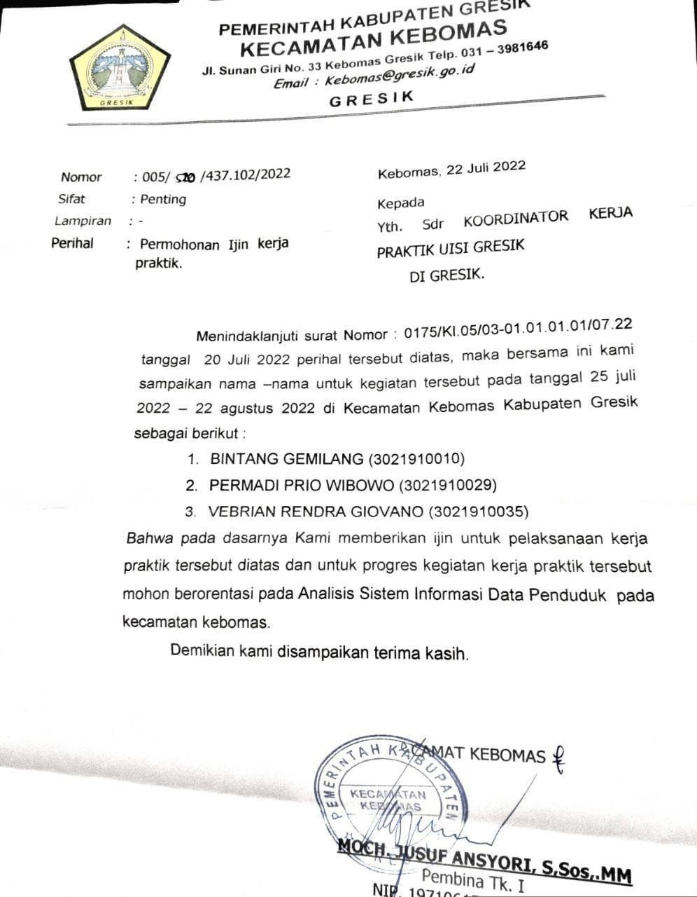

lampiran 2. Lembar Daftar Kehadiran Kerja Praktik

LEMBAR KEHADIRAN MAGANG

Nama : Vebrian Rendra Giovano
NIM 3021910035
Judul Magang : Analisis Sistem Informasi Data Pelayanan Masyarakat Kecamatan Kebomas

No | Tanggal (Per Minggu) | Kegiatan | TTD  Pelaksana | TTD  Pembimbing lapangan
1 | 25-07-2022 | Pengenalan Lingkungan , Mempelajari data Pelayanan Publik, Mempelajari Wordpress dan Mengimplementasikannya sekaligus Update | 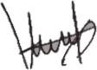
2 | 01-08-2022 | Menginputkan data penduduk tahun 2022,mengurus berkas mengenai KK,SKTM dengan meninjau dari data kependudukan pada excel, dan mengurus data pemetaan tanah
3 | 08-08-2022 | Mengurus berkas administrasi dan website SIPANTAS untuk kebutuhan kecamatan
4 | 15-08-2022 | Pembuatan Laporan dan Penulisan laporan Kerja Praktik

Catatan :
Tuliskan kegiatan yang dilakukan (Harian/ Mingguan) selama Kerja Praktik dan ditandatangani oleh Pelaksana Kerja Praktik dan Pembimbing Lapangan dimana Kerja Praktik dilaksanakan.

LEMBAR KEHADIRAN MAGANG

Nama : Permadi Prio Wibowo
NIM 3021910029
Judul Magang : Analisis Sistem Informasi Data Pelayanan Masyarakat Kecamatan Kebomas

No | Tanggal (Per Minggu) | Kegiatan | TTD  Pelaksana | TTD  Pembimbing lapangan
1 | 25-07-2022 | Pengenalan Lingkungan , Mempelajari data Pelayanan Publik, Mempelajari Wordpress dan Mengimplementasikannya sekaligus Update | 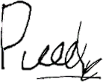
2 | 01-08-2022 | Menginputkan data penduduk tahun 2022,mengurus berkas mengenai KK,SKTM dengan meninjau dari data kependudukan pada excel, dan mengurus data pemetaan tanah
3 | 08-08-2022 | Mengurus berkas administrasi dan website SIPANTAS untuk kebutuhan kecamatan
4 | 15-08-2022 | Pembuatan Laporan dan Penulisan laporan Kerja Praktik
Catatan :
Tuliskan kegiatan yang dilakukan (Harian/ Mingguan) selama Kerja Praktik dan ditandatangani oleh Pelaksana Kerja Praktik dan Pembimbing Lapangan dimana Kerja Praktik dilaksanakan.

LEMBAR KEHADIRAN MAGANG

Nama : Bintang Gemilang
NIM 3021910010
Judul Magang : Analisis Sistem Informasi Data Pelayanan Masyarakat Kecamatan Kebomas

No | Tanggal (Per Minggu) | Kegiatan | TTD  Pelaksana | TTD  Pembimbing lapangan
1 | 25-07-2022 | Pengenalan Lingkungan , Mempelajari data Pelayanan Publik, Mempelajari Wordpress dan Mengimplementasikannya sekaligus Update
2 | 01-08-2022 | Menginputkan data penduduk tahun 2022,mengurus berkas mengenai KK,SKTM dengan meninjau dari data kependudukan pada excel, dan mengurus data pemetaan tanah
3 | 08-08-2022 | Mengurus berkas administrasi dan website SIPANTAS untuk kebutuhan kecamatan
4 | 15-08-2022 | Pembuatan Laporan dan Penulisan laporan Kerja Praktik
Catatan :
Tuliskan kegiatan yang dilakukan (Harian/ Mingguan) selama Kerja Praktik dan ditandatangani oleh Pelaksana Kerja Praktik dan Pembimbing Lapangan dimana Kerja Praktik dilaksanakan.

Lampiran 3. Asistensi Dosen Pembimbing
LEMBAR ASSISTENSI MAGANG
Nama : Vebrian Rendra Giovano
NIM : 3021910035
Program Studi : Sistem Informasi
Judul Magang : Analisis Sistem Informasi Pelayanan Masyarakat
Kecamatan kebomas

MAGANG dilaksanakan terhitung mulai: 25 Juli 2022 s/d 22 Agustus 2022 Laporan harus sudah dikumpul : ..............................................................
No | Tanggal | Kegiatan | Paraf  Dosen Pembimbing
1.  2.  3.  4.  5. | 06-07-2022  29-072022  05-08-2022  12-08-2022  19-08-2022 | Bimbingan  Progress Asistensi magang minggu ke 1 Progress Asistensi magang minggu ke 2 Progres Asistensi magang minggu ke 3 Progress Asistensi magang minggu ke 4

Gresik,30 Agustus 2022 Dosen Pembimbing Magang

(Yogantara Setya Dharmawan, S.Kom., MbusProcessMgt, MCE)
NIP. 9219312
Catatan :
Harap dosen menentukan sistem asistensi dengan mahasiswa, apabila proses asistensi atau pengumpulan laporan magang melewati batas waktu, maka mahasiswa dinyatakan tidak lulus magang.

LEMBAR ASSISTENSI MAGANG
Nama : Permadi Prio Wibowo
NIM : 3021910029
Program Studi : Sistem Informasi
Judul Magang : Analisis Sistem Informasi Pelayanan Masyarakat
Kecamatan kebomas

MAGANG dilaksanakan terhitung mulai: 25 Juli 2022 s/d 22 Agustus 2022 Laporan harus sudah dikumpul : ..............................................................
No | Tanggal | Kegiatan | Paraf  Dosen Pembimbing
1.  2.  3.  4.  5. | 06-07-2022  29-072022  05-08-2022  12-08-2022  19-08-2022 | Bimbingan  Progress Asistensi magang minggu ke 1 Progress Asistensi magang minggu ke 2 Progres Asistensi magang minggu ke 3 Progress Asistensi magang minggu ke 4

Gresik,30 Agustus 2022 Dosen Pembimbing Magang

(Yogantara Setya Dharmawan, S.Kom., MbusProcessMgt, MCE)
NIP. 9219312
Catatan :
Harap dosen menentukan sistem asistensi dengan mahasiswa, apabila proses asistensi atau pengumpulan laporan magang melewati batas waktu, maka mahasiswa dinyatakan tidak lulus magang.

LEMBAR ASSISTENSI MAGANG
Nama : Bintang Gemilang
NIM : 3021910010
Program Studi : Sistem Informasi
Judul Magang : Analisis Sistem Informasi Pelayanan Masyarakat
Kecamatan kebomas.

MAGANG dilaksanakan terhitung mulai: 25 Juli 2022 s/d 22 Agustus 2022 Laporan harus sudah dikumpul : ..............................................................
No | Tanggal | Kegiatan | Paraf  Dosen Pembimbing
1.  2.  3.  4.  5. | 06-07-2022  29-072022  05-08-2022  12-08-2022  19-08-2022 | Bimbingan  Progress Asistensi magang minggu ke 1 Progress Asistensi magang minggu ke 2 Progres Asistensi magang minggu ke 3 Progress Asistensi magang minggu ke 4
Gresik,30 Agustus 2022 Dosen Pembimbing Magang

(Yogantara Setya Dharmawan, S.Kom., MbusProcessMgt, MCE)
NIP. 9219312

Catatan :
Harap dosen menentukan sistem asistensi dengan mahasiswa, apabila proses asistensi atau pengumpulan laporan magang melewati batas waktu, maka mahasiswa dinyatakan tidak lulus magang.

Lampiran 4. Penilaian Pembimbing lapangan
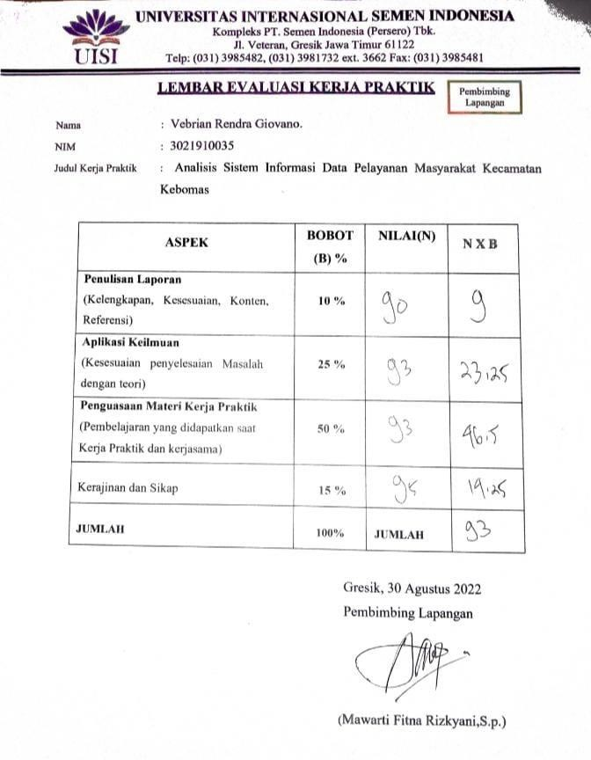
Gambar 1. Lembar Evaluasi Kerja Praktik Vebrian Rendra Giovano

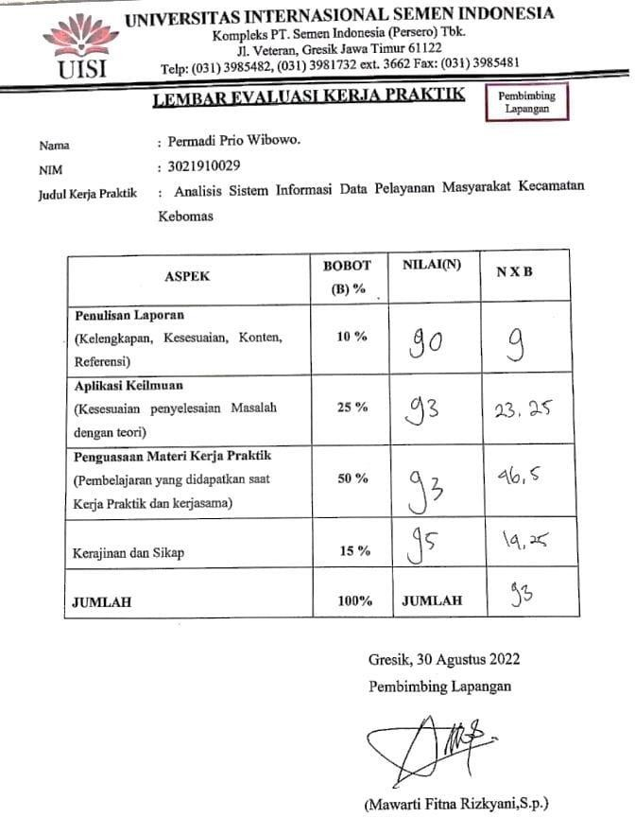

Gambar 2. Lembar Evaluasi Kerja Praktik Permadi Prio Wibowo

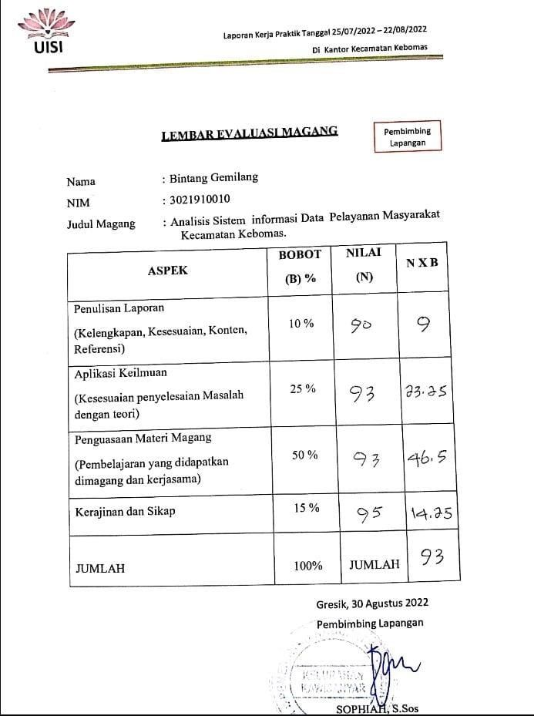

Gambar 3. Lembar Evaluasi Kerja Praktik Bintang Gemilang

Digitally signed by: Yogantara S. Dharmawan | Dept. Sistem Informasi UISI

Lampiran 5. Penilaian Dosen Pembimbing

LEMBAR EVALUASI KERJA PRAKTIK
Dosen Pembimbing

Nama : Vebrian Rendra Giovano
NIM 3021910035
Judul Kerja Praktik : Analisis Sistem Informasi Data Pelayanan Masyarakat Kecamatan Kebomas

ASPEK | BOBOT  (B) % | NILAI  (N) | N X B
Penulisan Laporan  (Kelengkapan, Kesesuaian, Konten, Referensi) | 10 % | 80 | 8
Aplikasi Keilmuan  (Kesesuaian penyelesaian Masalah dengan teori) | 25 % | 82 | 20,5
Penguasaan Materi Kerja Praktik  (Pembelajaran yang didapatkan di Kerja Praktik dan kerjasama) | 50 % | 82 | 41
Kerajinan dan Sikap | 15 % | 85 | 12,74
JUMLAH | 100% | JUMLAH | 82,24

Gresik,30 Agustus 2022
Dosen Pembimbing
(Yogantara Setya Dharmawan, S.Kom., MbusProcessMgt, MCE)
NIP. 9219312

Digitally signed by: Yogantara S. Dharmawan | Dept. Sistem Informasi UISI

LEMBAR EVALUASI KERJA PRAKTIK
Dosen Pembimbing

Nama : Permadi Prio Wibowo
NIM 3021910029
Judul Kerja Praktik : Analisis Sistem Informasi Data Pelayanan Masyarakat Kecamatan Kebomas

ASPEK | BOBOT  (B) % | NILAI  (N) | N X B
Penulisan Laporan  (Kelengkapan, Kesesuaian, Konten, Referensi) | 10 % | 80 | 8
Aplikasi Keilmuan  (Kesesuaian penyelesaian Masalah dengan teori) | 25 % | 82 | 20,5
Penguasaan Materi Kerja Praktik  (Pembelajaran yang didapatkan di Kerja Praktik dan kerjasama) | 50 % | 82 | 41
Kerajinan dan Sikap | 15 % | 85 | 12,74
JUMLAH | 100% | JUMLAH | 82,24

Gresik,30 Agustus 2022
Dosen Pembimbing
(Yogantara Setya Dharmawan, S.Kom., MbusProcessMgt, MCE)
NIP. 9219312

Digitally signed by: Yogantara S. Dharmawan | Dept. Sistem Informasi UISI

LEMBAR EVALUASI KERJA PRAKTIK
Dosen Pembimbing

Nama : Bintang Gemilang
NIM 3021910010
Judul Kerja Praktik : Analisis Sistem Informasi Data Pelayanan Masyarakat Kecamatan Kebomas.

ASPEK | BOBOT  (B) % | NILAI  (N) | N X B
Penulisan Laporan  (Kelengkapan, Kesesuaian, Konten, Referensi) | 10 % | 80 | 8
Aplikasi Keilmuan  (Kesesuaian penyelesaian Masalah dengan teori) | 25 % | 82 | 20,5
Penguasaan Materi Kerja Praktik  (Pembelajaran yang didapatkan di Kerja Praktik dan kerjasama) | 50 % | 82 | 41
Kerajinan dan Sikap | 15 % | 85 | 12,74
JUMLAH | 100% | JUMLAH | 82,24

Gresik,30 Agustus 2022
Dosen Pembimbing
(Yogantara Setya Dharmawan, S.Kom., MbusProcessMgt, MCE)
NIP. 9219312

Lampiran 6. Surat Keterangan Selesai Kerja Praktik
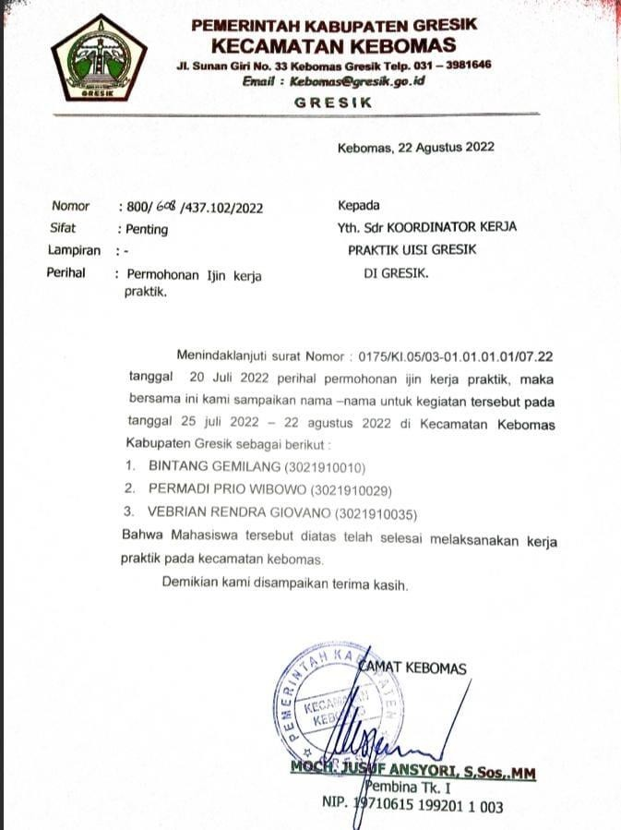

Lampiran 7. Dokumentasi Kegiatan Kegiatan Kerja Praktik
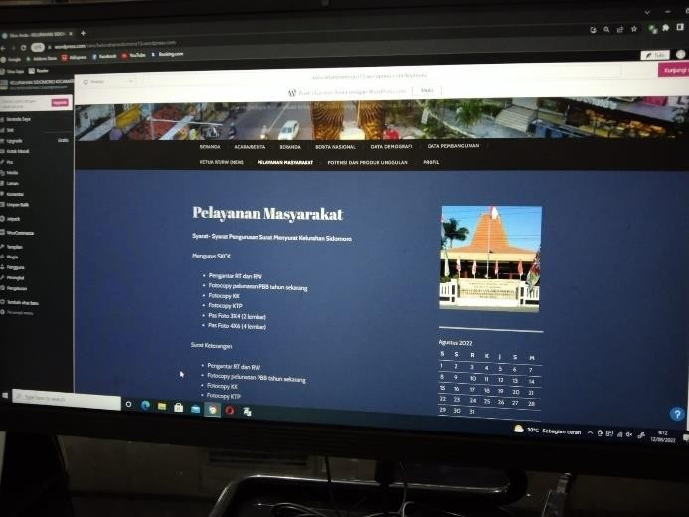
Gambar 5. Pembuatan fitur Pelayanan Masyarakat

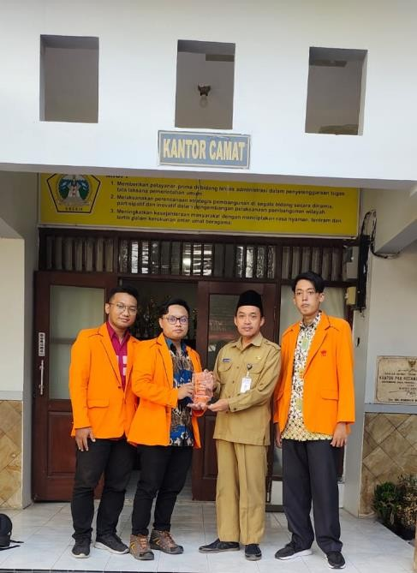
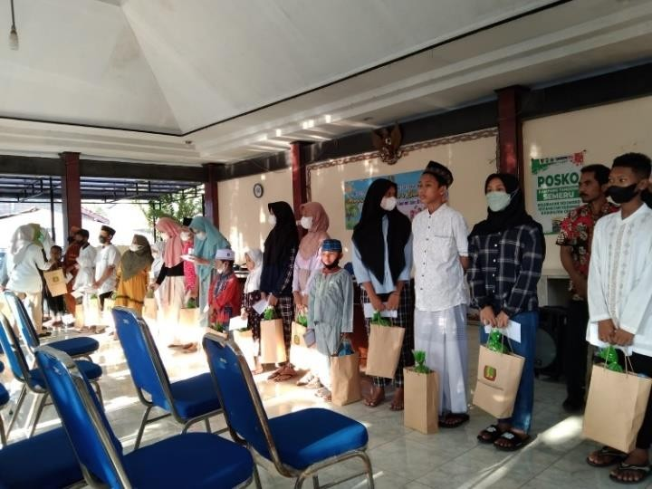
Gambar 6. Penyerahan Cindramata Gambar 7. Kegiatan Santunan Anak Yatim

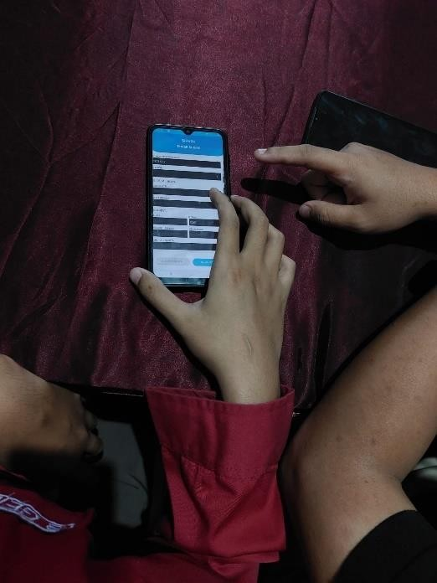
Gambar 8. Pemetaan tanah melalui Aplikasi SIPANTAS
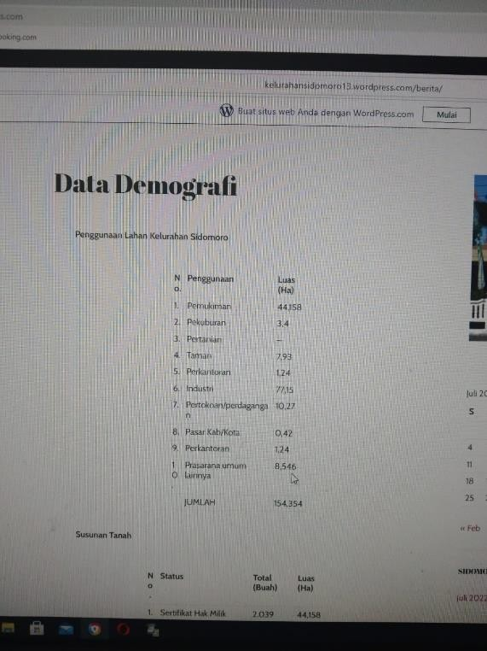
Gambar 9. Menginputkan Data Demografi ke Wordpress

